Лабораторна робота №6
Тема: "Основні принципи побудови деталей із листового матеріалу у середовищі SolidWorks".
Мета: "Створити розгортку листового металу із деталі".

Хід роботи

Варіанти завдання. № варіанту = Кожен розмір пластини * № варіанту.

1. Побудова деталі «Пластина» починається із створення ескізу деталі. Побудуйте ескіз на площині Спереду (рис. 1)

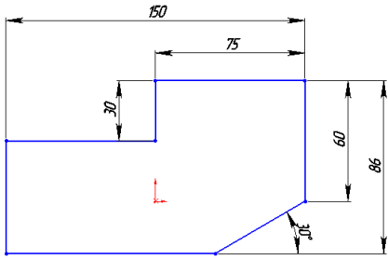
Рис. 1.
2. Побудуйте деталь у вигляді призми. Для цього активуйте кнопку 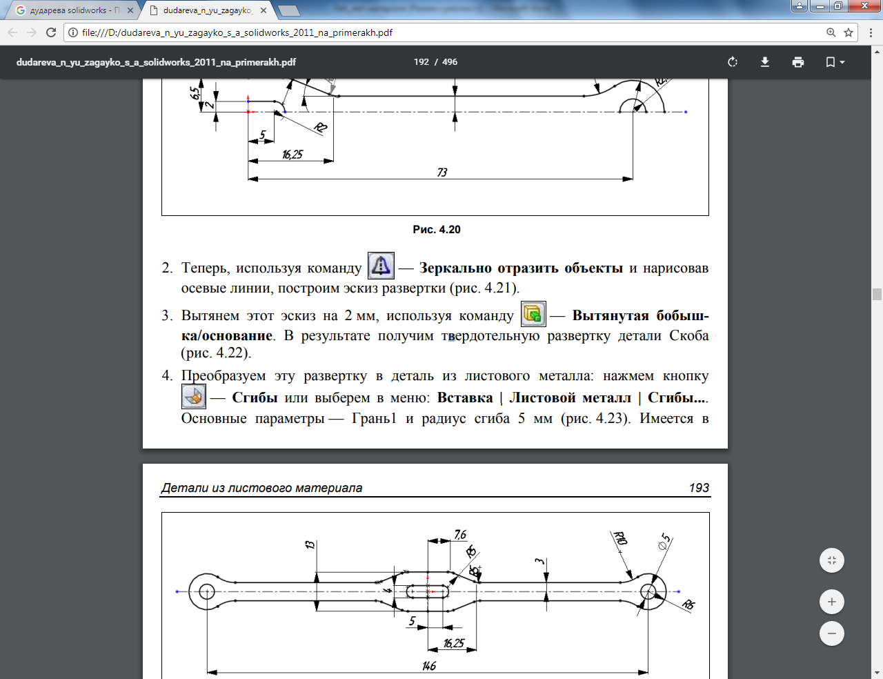 — Extruded boss / base та витягніть ескіз на 80 мм* № варіанту (рис. 2).

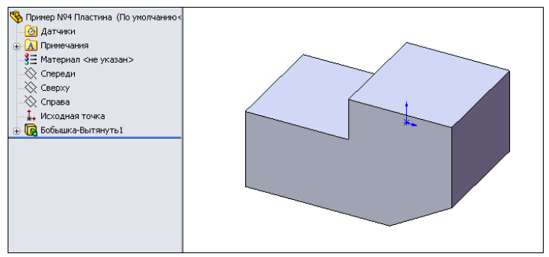
Рис. 2.
3. Перетворіть цю твердотілу деталь в деталь з листового металу за допомогою команди 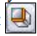- Перетворити в листовий метал (рис. 3).
У розділі Параметри Листового металу необхідно поставити такі параметри:
— 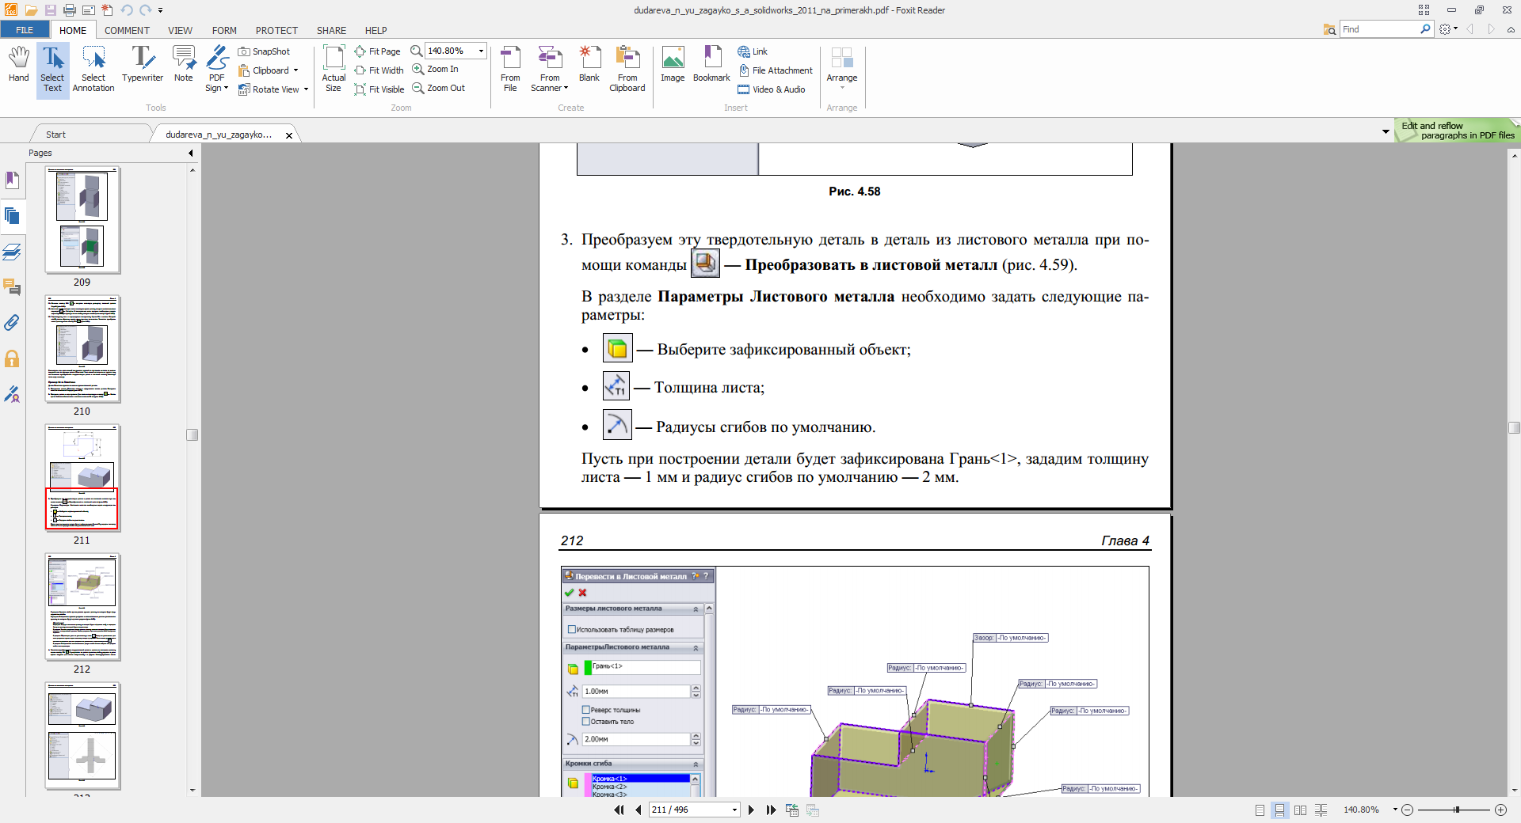Виберіть зафіксований об’єкт;
— Товщина листа;
— Радіуси згинів за замовчуванням.
Нехай при побудові деталі буде зафіксована Грань <1>, задамо товщину
листа - 1 мм і радіус згинів за замовчуванням - 2 мм.
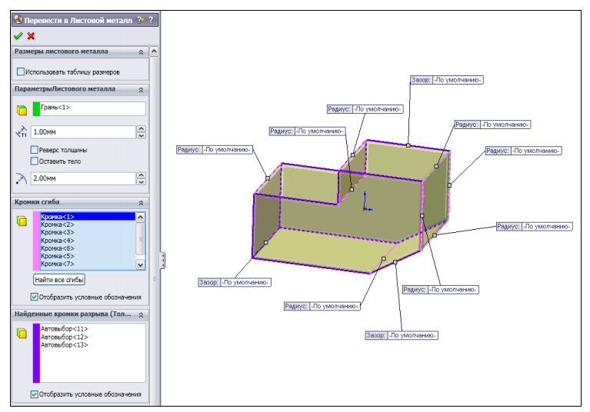
Рис. 3.
У розділі Кромки згину потрібно вказати кромки деталі, на яких будуть формуватися згини.
У розділі Знайдені кромки розриву в автоматичному режимі вказуються кромки, за якими будуть зроблені розриви (рис. 3).

ПРИМІТКА
Маркером Радіус відзначається кромка, на якій буде оформлений згин, а маркером Проміжок (Зазор) - кромка, на якій буде створено проміжок (зазор).
У розділі Ескізи розривів можна вказати ескізи, згідно з якими будуть зроблені розриви в створюваної деталі. Ескізи розривів при цьому повинні бути побудовані заздалегідь.
У розділі Параметри кута за замовчуванням, в полі 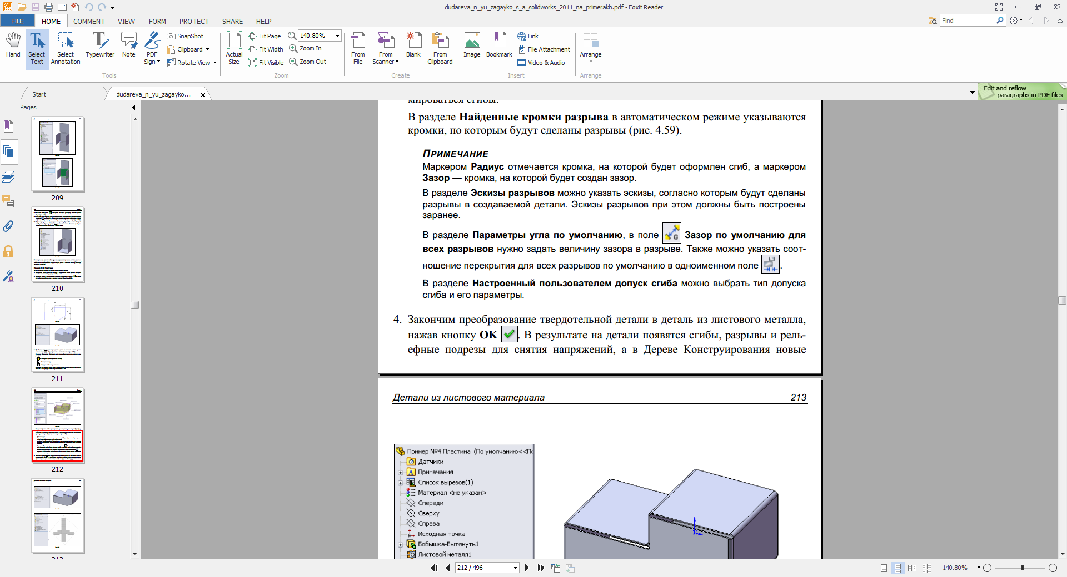 Проміжок (Зазор) за замовчуванням для всіх розривів потрібно задати величину проміжку в розриві. Також можна вказати співвідношення перекриття для всіх розривів за замовчуванням в однойменному полі .
У розділі Налаштований користувачем допуск згину можна вибрати тип допуску згину і його параметри.
4. Завершіть перетворення твердотілої деталі в деталь з листового металу, натиснувши кнопку OK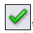. В результаті на деталі з'являться згини, розриви і рельєфні зрізи для зняття напружень, а в Дереві Конструювання нові рядки: Листовий метал 1, Перетворити-Тверде тіло 1 і Розгортка 1 (в погашеному стані) (рис. 4).
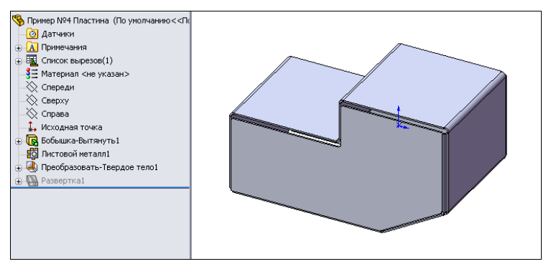
Рис. 4.
5. Для отримання розгортки цієї деталі натисніть кнопку 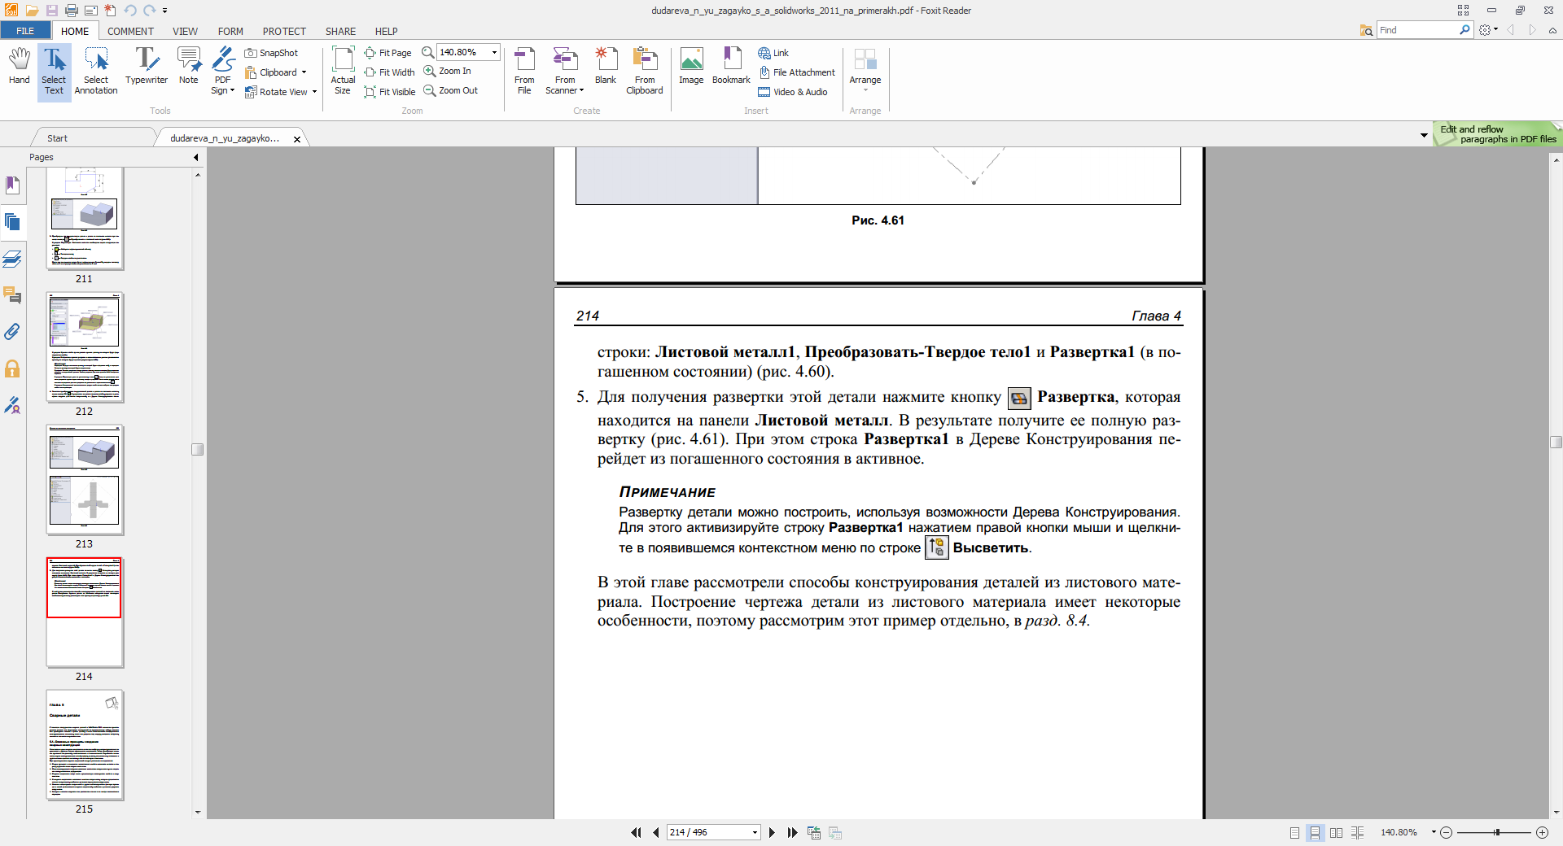 Розгортка, яка знаходиться на панелі Листовий метал. В результаті отримаєте її повну розгортку (рис. 5). При цьому рядок Розгортка 1 в Дереві Конструювання перейде з погашеного стану в активний.
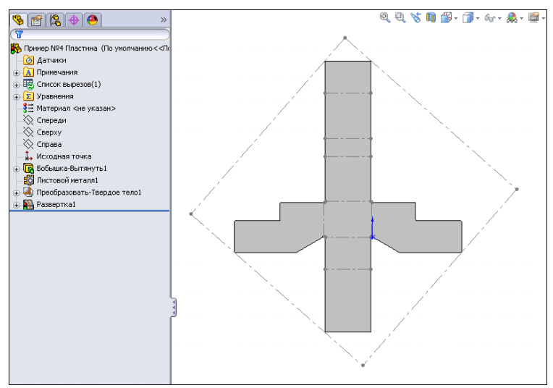
Рис. 5.

